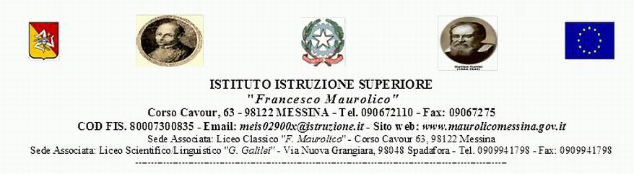

**Prot. N. Data**

**BANDO DI CONCORSO**

Il Liceo Scientifico “G.Galilei” di Spadafora, sede associata dell’Istituto di Istruzione Superiore “Maurolico” di Messina, su richiesta e patrocinio della famiglia della compianta professoressa Enza Tomasino, stimata docente di Italiano e Latino del Liceo Scientifico “Galilei”

**ISTITUISCE**

La 3^ Edizione del Certamen ***“Magni animi memoria semper vivit”*** dedicato alla memoria della Prof.ssa Enza Tomasino

**REGOLAMENTO**

Il Certamen è riservato agli alunni delle classi del triennio dei licei della provincia di Messina ed è articolato in quattro sezioni: una riservata agli studenti del Liceo Scientifico “G. Galilei” di Spadafora, una riservata agli studenti del Liceo Classico “F. Maurolico” di Messina, una aperta agli studenti di tutti i Licei Classici della provincia di Messina e una aperta agli studenti di tutti i Licei Scientifici/Linguistici/Pedagogici della provincia di Messina.

**1. PARTECIPAZIONE**

La partecipazione al Certamen è libera e gratuita. Possono iscriversi tutti gli studenti delle classi del triennio dei Licei della provincia. Sarà cura dei docenti di Latino individuare nelle proprie classi gli alunni meritevoli di partecipare alla competizione.

Le schede di partecipazione, debitamente compilate in ogni parte, secondo il modello allegato al presente Bando (All. 1), dovranno essere consegnate dai singoli concorrenti alla Scuola di appartenenza che provvederà a farle pervenire entro il 25 Febbraio 2017 al Liceo Scientifico “G. Galilei”, via Nuova Grangiara, 98048 Spadafora (ME) in busta chiusa riportante la seguente dicitura: 3^ Edizione Certamen ***“Magni animi memoria semper vivit”*** dedicato alla Memoria della Prof.ssa Enza Tomasino.

**2. TIPOLOGIA DI PROVA**

La prova consiste nella traduzione dal Latino all’Italiano di un testo scelto dalla Commissione preposta, corredato da un’ analisi testuale del brano.

Durante la prova è consentito esclusivamente l’uso del Dizionario di Lingua Latina.

Per lo svolgimento della prova sono concesse un massimo di 4 (quattro) ore. Non è consentito uscire dall’aula prima di due ore dall’inizio della prova.

Non è consentito lasciare l’Istituto prima di tre ore dall’inizio della prova.

**3.SEDE**

La sede della prova è il Liceo Scientifico “G. Galilei” di Spadafora.

La prova si svolgerà Giovedì 02 Marzo 2017 a partire dalle ore 09.30.

I candidati dovranno presentarsi alle ore 09.00 nella sede centrale del Liceo “G. Galilei” muniti di valido documento di riconoscimento, ai fini dell’identificazione degli stessi.

**4. MODALITA’ DI SVOLGIMENTO**

Gli elaborati, privi di firma, redatti su fogli timbrati e firmati da un componente della Commissione, verranno sigillati singolarmente dai candidati stessi in una busta formato A4 contenente, oltre che l'elaborato, anche una busta piccola con i dati identificativi del candidato stesso.

Fogli e buste saranno distribuiti dagli addetti alla vigilanza garantita dalla Commissione e dai docenti del Liceo sede di prova.

I plichi, distinti per categorie (una riservata agli studenti del Liceo Scientifico “G. Galilei” di Spadafora, una riservata agli studenti del Liceo Classico “F. Maurolico” di Messina, una aperta agli studenti di tutti i Licei Classici della provincia di Messina e una aperta agli studenti di tutti i Licei Scientifici/Linguistici/Pedagogici della provincia di Messina) verranno consegnati al Dirigente Scolastico o suo delegato e depositati in cassaforte.

**5. VALUTAZIONE**

Gli elaborati saranno valutati a insindacabile giudizio da una Commissione formata dalla Prof.ssa Musolino Giuseppina (Presidente), dalla prof.ssa Giacobbe Antonia (Esperto Esterno), dai docenti di Latino del Liceo “G. Galilei” di Spadafora.

Le attività della Commissione saranno rigorosamente riservate e avverranno nel pieno rispetto della vigente normativa in materia di pubblici concorsi.

**6. PREMIAZIONE**

Saranno premiati i primi e i secondi elaborati di ogni categoria.

Ciascun primo premio consisterà in un buono acquisto del valore di Euro 400,00 (quattrocento) da spendere presso la ditta BRUNO s. p. a. di Milazzo donati dalla famiglia della compianta prof.ssa Enza Tomasino alla cui memoria il Certamen è intitolato.

Ciascun secondo premio consisterà in una targa di merito sempre donata dalla famiglia della prof.ssa Enza Tomasino.

La Commissione si riserva, inoltre, di assegnare menzioni per elaborati ritenuti particolarmente meritevoli.

Ad ogni partecipante verrà, inoltre, consegnato un attestato di partecipazione valutabile dai singoli Consigli di Classe ai fini dell’attribuzione del punteggio relativo al credito formativo.

La premiazione avrà luogo durante la tradizionale Festa di Istituto del Liceo “G. Galilei” di Spadafora. Ai vincitori sarà inviata comunicazione.

Gli elaborati premiati potranno essere pubblicati sul Sito della Scuola previa autorizzazione degli autori.

**7. TRATTAMENTO DATI PERSONALI**

La partecipazione al Certamen comporta la piena accettazione del presente regolamento e l'utilizzo dei dati personali trasmessi, in conformità alla Legge 196/2003 esclusivamente per le finalità connesse al Concorso in oggetto.

**Per Informazioni contattare:**

**Liceo Scientifico “G.Galilei”, via Nuova Grangiara - 98048 Spadafora (ME) , tel/fax 090/9941798- email:** [**liceospadafora@gmail.com**](mailto:liceospadafora@gmail.com) **prof.ssa Bonanno Giusy.**

**Il Dirigente Scolastico**

**Prof. Rosario Abbate**